Як зберегти психічне здоров’я в умовах дистанційної роботи та навчання
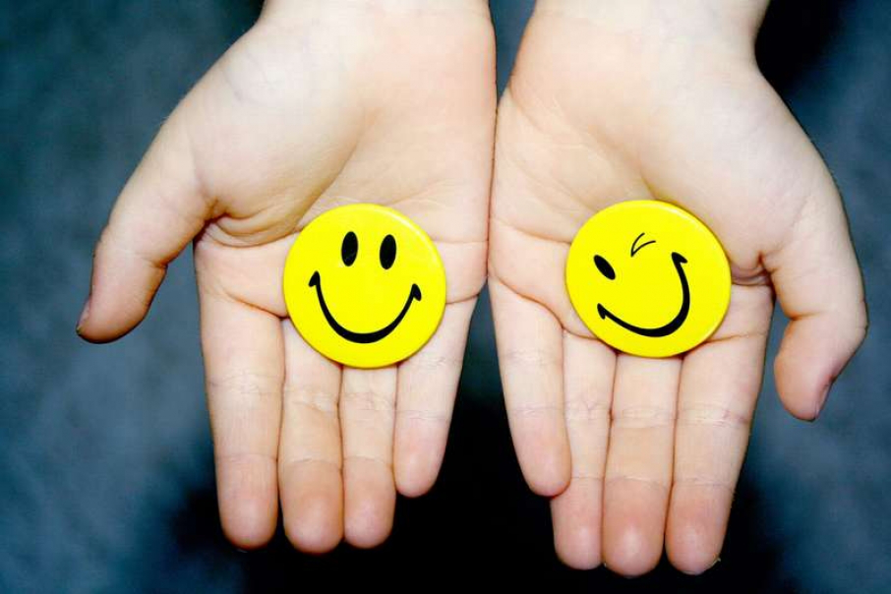
Під час карантину більшість за нас найперше піклується про своє фізичне здоров’я, забуваючи про не менш важливе – психічне Ми пам’ятаємо, що потрібно мити руки, але забуваємо про ряд інших факторів, дотримання яких допоможе зберегти позитивні думки та емоційну стабільність. Про них розповів доцент кафедри клінічної психології УКУ Олександр Аврамчук.
Наповніть свій час у карантині змістовними, ресурсними і ціннісними активностями
Вплив умов карантину на наше психічне здоров’я та самопочуття не варто недооцінювати. Життєва ситуація у якій ми опинилася є не звичною для усіх нас, вона мобілізує в нас сили, щоб справлятися з власним стресом та підтримувати значимих для нас людей. Саме тому важливо спробувати не розпорошувати власний час та енергію на питання, які вирішити не можливо, зміни, які не настануть раніше визначеного для них часу, й на конфлікти, яких можна уникнути. Цілі, які ви ставите перед собою або ж приймаєте для себе від оточення мають бути реалістичними, зрозумілими й чіткими. Це наповнює їх сенсом, а результати подоланих викликів сприймаються як винагорода.
Активності, якими плануєте наповнити свій день можуть бути різні, проте важливо, щоб одні (як то постійне намотування кроків у стрічці соціальних мереж чи новин) не перетягували на себе увесь ваш ресурс.
Створіть зручні умови для себе та оточуючих
Згадайте ситуації, коли вам потрібно було щось знайти, водночас у вас горіли «дедлайни» по одній справі, а поруч хтось вимагав уваги по іншій. Згадали, відчули… тепер можете видихнути. Навіть якщо раніше ви і були успішні у таких «забігах», в умовах карантину, вони найбільш шкідливі. Щоб цього уникнути найкраще скористатися принципом «мінімалізму та лаконічності». Насправді багато речей впродовж карантину можуть абсолютно не знадобитися проте вони можуть займати місце як фізично, так і психологічно у вашій голові. Іншими словами ми завжди думками повертаємося до справ, які не закінчили чи відклали. Це ж справедливо і для загального побуту.
Спробуйте (разом з родиною, якщо є така можливість) відкласти більшість справ на день й прибирати у квартирі, кімнаті, на столі… Усі речі якими ви не користуєтеся хоча б раз впродовж дня відкладіть подалі, інші покладіть в межах оптимальної досяжності. Для декого є корисним навіть наклеїти стікери, щоб позначити де що лежить, особливо якщо це стосується робочих документів.
Обговоріть, розплануйте та дотримуйтесь графіку навчання чи роботи
Після того як буде досягнутий консенсус у речах та оточуючому вас просторі, важливо обговорити з родиною або з тим ким проживаєте певні домовленості, правила та обов’язки. Чим чіткіше вдасться домовитися, тим легше буде в подальшому. Будьте терплячими й приймайте те, що людям навколо вас (та й вам самим) не завжди подобатимуться ці зміни. Відчуття втрати певної свободи викликає в нас додатковий стрес, саме тому важливо пояснити з якою метою ви це пропонуєте й можливо наголосити, що це не система покарань чи обмежень, а виправдана у таких обставинах необхідність. Графік чи то режим, сприятиме тому, що буде менше витрачатися час на зайве планування чи метушню на кшталт «за що ж хапатися у першу чергу». Почуття безпеки та контролю, яке ви відчуєте коли почнете дотримуватися встановлених спільно правил, також сприятиме зближенню, уникненню зайвих конфліктів та у разі чогось може слугувати останнім аргументом у непорозуміннях.
Почніть з простих речей, наприклад розпорядку дня, який включатиме час на прокидання, ранкову гігієну, для фізичної активності чи ранкових ігор, час для спільного приготування сніданку й його смакування, далі час для навчання та роботи (з перервами кожні 30-40 хв на 10-15 хв) й так до обіду. Ви самі організовуєте свій час, проте важливо усвідомити, що в ньому має знайтися місце для усіх, особливо для дітей.
Плануйте наперед, щоб заощадити сили та енергію
Як би це не звучало дивно, проте планування наперед є не просто корисною рекомендацією, а й дійсно дієвим ресурсом. Уявіть, що ви збираєтесь у магазин не плануючи щось конкретно придбати в ньому (точніше у вашій голові 1000 та 1 річ, яку придбати необхідно), по завершенню закупів ви з дивом розумієте, що витратили на це більше часу й можливо навіть значно більше коштів. А тепер перенесіть це на побутову рутину й ви помітите, що насправді дуже багато часу витрачається на обдумування та смакування ідей на кшталт «а якщо…» чи опанування тривоги, що час спливає як пісок крізь пальці.
Для початку спробуйте з вечора скласти меню, яке будете готувати на наступний день й перегляньте чи достатньо у вас для цього продуктів, або ж поставте собі чіткі завдання, які стосуються вашої роботи чи навчання. Запишіть це у список, наприклад на телефон, або краще на стікер, який ви повісите на видноті. Такий список не повинен бути великим, цілком достатньо 4-5 досяжних впродовж дня пункти (запропонуйте це ж для кожного члена вашої родини). Для дітей пункти мають бути короткими, лаконічними, без підпунктів та обов’язково узгодженими з ними. Водночас не впадайте до самоіронії, щоб записати щось по типу: випити 3 чашки кави чи сходити в душ. Коли ж завдання будуть досягнуті не забутьте подякувати собі чи похвалити дитину, і, по можливості приємно винагородити, особливо якщо виконане завдання було складним.
Не відкладайте на потім те, що можете зробити впродовж наступних 15 хвилин
Прокрастинація не завжди «найкращий товариш», проте дуже спокусливий і вигадливий. Особливість прокрастинації в тому, що вона обманюючи наш мозок швидким розслабленням, відтерміновуючи зробити щось на потім, прокладає «трамвайні рейки» на нейронній мапі. Чому саме «трамвайні»? Через те, що чим частіше ми прокрастинуємо, тим важче нам зійти з них, а якщо й трапляється така ситуація, то вона радше виглядає як аварія, ніж запланована зміна маршруту. Відходячи від метафор, це створює додаткову напругу та когнітивне навантаження на наш мозок. Проте, якщо взяти за правило цю рекомендацію, ви зможете помітити, що таких «трамвайних маршрутів» у вашому житті стане менше, і відповідно знизиться аварійність.
Якщо ж ситуація вимагає від вас відкласти щось, то заплануйте час коли ви повернетесь до цієї справи. Якщо ж вона одна з пунктів вашого переліку активностей на сьогодні, не спішіть її одразу викреслювати й вписувати на наступний день, спробуйте знайти для неї час впродовж цього дня. Також будьте обережні з думками на кшталт «або все, або нічого» чи «я мушу». Вони, як правило, не є помічними, а часом і контрпродуктивні, й можуть підживлювати почуття тривоги, спровокувати гнів чи обурення.
Не приховуйте та обговорюйте свої думки чи емоції, щодо режиму та завдань
Багато проблем психічного здоров’я загострюються під час перебування в умовах карантину чи самоізоляції. На разі достатньо багато інформації про зростання тривожних та депресивних розладів, проте інша сторона залишається не помітною за межами родин – сімейні стосунки. Проблеми у сімейних та соціальних стосунках є одним з найпоширеніших наслідків перебування людей в умовах обмеження свободи (насправді існує багато фільмів й книжок, де показано проте як змінюється поведінка й стосунки між людьми коли вони потрапляють в умови ізоляції). Проблеми у родині можуть виникати через страх за їх здоров’я, через обурення, що вони не турбуються про ваше, втому від численних спроб заспокоїти літніх батьків та забезпечити стабільність дітям під час віддаленої роботи, стрес через проживання далеко від сім’ї чи у випадку захворювання потреба у додатковій ізоляції від сім’ї та друзів. У цей час провокуючими факторами стають буденні справи й додаткові зобов’язання, які підіймають увесь «мотлох» з сімейних скринь та викривають скелетів у шафах.
Щоб зменшити напругу й знизити ризик виникнення конфліктів, говоріть з рідними або тим кому довіряєте. Під час кризи нормально відчувати пригнічення, занепокоєння, розгубленість, страх чи гнів. Не намагайтеся приховувати власні емоції від дітей чи членів сім’ї. Навіть, якщо ви нічого не говорите й думаєте, що вони не вміють читати вашого обличчя, пам’ятайте, що ми завжди відчуваємо, коли поруч з нами хтось боїться, напружений від очікування чи готовий до «превентивної» атаки (зірватися у будь який момент у спалаху гніву). Водночас недомовки й очікування, що хтось прочитає наші думки, тільки підсилюють недовіру та руйнують почуття безпеки. Говорити про свої емоції не свідчить, що ви слабка чи егоїстична людина.
Пам’ятайте, що робота та навчання не повинні стати втечею від життєвих викликів
Часом, щоб не думати про буденні клопоти ми схильні занурюватися у справи: робота, навчання, хобі. З однієї сторони це допомагає нам переорієнтувати акцент своєї уваги з тривожних перспектив на щось безпечніше, змусити наш мозок охолонути вивівши його зі сфокусованого режиму пильності та інтенсивної обробки інформації, запропонувати знайомі стратегії, які приносили розслаблення чи задоволення раніше. Проте з іншої сторони створює «псевдоконтрольовану» пастку. Як часто ви помічали, що засиджуєтеся за роботою, або читаючи книгу не чуєте як вас гукають, чи можливо граючи у комп’ютерну гру обіцяєте, що вимкнете через п’ять хвилин і продовжуєте сидіти як ніби нічого й не було. Так, життя часто не справедливе й складне, і не дивно, що нам хочеться мати власний острівець затишку. Однак мати на увазі, що таке уникнення не вирішить буденних труднощів, а швидше загострить проблемні ситуації.
Якщо ж ви скористалися пропозиціями які були перелічені до цього пункту, то зрозуміли, що завжди є можливість бути почутим. Часом люди будуть не готові йти на поступки чи змінюватися, але вам приймати рішення чи будете ви тікати в соціальні мережі, чи спробуєте налагодити власне життя. Важливо бути готовими змінити те, що можна змінити, і дослухавшись до себе реалізувати можливі зміни в життя, або, за необхідності, визнати, що дещо змінити не в наших силах.
Ви можете по різному ставитися до умов карантину, але на мою думку, це хороший виклик, щоб особисто зростати, вчитися бути щирими, не критикувати й не осуджувати людей за їх переконання чи вчинки, довіряти та власним прикладом показувати іншим, що ви вартуєте довіри і поруч з вами безпечно.

